La PRECIOSITE
Première approche : à la recherche du sens :
Essayons de trouver ce que pourrait bien être la préciosité en réfléchissant dans un premier temps au terme préciosité.

CONCLUSION :

Deuxième approche : à la recherche d’éléments caractéristiques :
Textes d’étude : Les Précieuses Ridicules (1659) de Molière, Acte I – scènes 1 et 2

Molière met en scène des précieuses au travers d’une pièce Les Précieuses Ridicules en 1659.
Nous allons analyser 2 scènes de l’acte I afin de découvrir ce que sont les caractéristiques principales du courant précieux.

QUESTIONS GENERALES :
- Que nous apprend le titre de cette pièce ?
- A ton avis pourquoi a-t-on choisi comme textes d’étude ces deux scènes de l’acte I ?

QUESTIONS – Acte I, scène 1.
Deux gentilshommes, Du Croisy et La Grange discutent de leur rencontre avec deux dames.

1. La rencontre s’est-elle bien passée ?

2. Que reproche La Grange aux deux femmes ?

3. De quoi les traite-t-il ?

4. « Il n’y a rien de meilleur marché que le bel esprit maintenant », Que signifie cette phrase ?

5. Qui est Mascarille ? Qu’a-t-il de particulier ?

6. A la fin de cette scène, on apprend que les deux gentilshommes désirent se venger. En vue de ce qui a été dit précédemment que vont-ils faire à ton avis ?

7. D’où vient cet « air précieux » ?

8. A quoi est-il comparé ? Quels sont les éléments qui te permettent de répondre (phrases, verbes, adjectifs, substantifs…) ?

CONCLUSION (au verso) :

QUESTIONS – Acte I, scène 4.
Cette fois, nous sommes dans la situation inverse de la scène 1 car nous nous trouvons chez les deux dames qui ont reçu La Grange et Du Croisy.

- Qui sont Magdelon, Cathos et Gorgibus ?

- Que reproche Gorgibus aux deux femmes ? Quel était le dessein de celui-ci ?

- Pourquoi Magdelon et Cathos ont-elles repoussé les deux hommes ?

- Quel doit être le processus amoureux selon Magdelon (reprends toutes les étapes point par point) ?

- Qu’est-ce que Cathos pense du mariage ?

- Qu’est-ce que Cathos reproche à la tenue vestimentaire des deux hommes ?

- Pourquoi veulent-elles changer de nom ?

- Comment Gorgibus réagit-il aux explications de Cathos et de Magdelon ?

- Gorgibus n’a pas l’air de comprendre Cathos et Magdelon, quelles phrases le prouvent ?

CONCLUSION (au verso) :

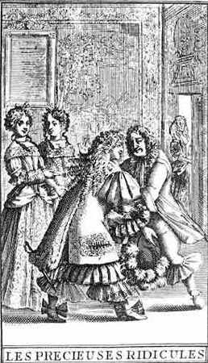
Les Précieuses ridicules
SCÈNE I - LA GRANGE, DU CROISY
DU CROISY: Seigneur la Grange...
LA GRANGE: Quoi?
DU CROISY: Regardez-moi un peu sans rire.
LA GRANGE: Eh bien?
DU CROISY: Que dites-vous de notre visite? en êtes-vous fort satisfait?
LA GRANGE: À votre avis, avons-nous sujet de l'être tous deux?
DU CROISY: Pas tout à fait, à dire vrai.
LA GRANGE: Pour moi, je vous avoue que j'en suis tout scandalisé. A-t-on jamais vu, dites-moi, deux pecques provinciales faire plus les renchéries que celles-là, et deux hommes traités avec plus de mépris que nous? À peine ont-elles pu se résoudre à nous faire donner des sièges. Je n'ai jamais vu tant parler à l'oreille qu'elles ont fait entre elles, tant bâiller, tant se frotter les yeux, et demander tant de fois: "Quelle heure est-il?" Ont-elles répondu que oui et non à tout ce que nous avons pu leur dire? Et ne m'avouerez-vous pas enfin que, quand nous aurions été les dernières personnes du monde, on ne pouvait nous faire pis qu'elles ont fait?
DU CROISY: Il me semble que vous prenez la chose fort à cœur.
LA GRANGE: Sans doute, je l'y prends, et de telle façon, que je veux me venger de cette impertinence. Je connais ce qui nous a fait mépriser. L'air précieux n'a pas seulement infecté Paris, il s'est aussi répandu dans les provinces, et nos donzelles ridicules en ont humé leur bonne part. En un mot, c'est un ambigu de précieuse et de coquette que leur personne. Je vois ce qu'il faut être pour en être bien reçu; et si vous m'en croyez, nous leur jouerons tous deux une pièce qui leur fera voir leur sottise, et pourra leur apprendre à connaître un peu leur monde.
DU CROISY: Et comment encore?
LA GRANGE: J'ai un certain valet, nommé Mascarille qui passe au sentiment de beaucoup de gens, pour une manière de bel esprit; car il n'y a rien à meilleur marché que le bel esprit maintenant. C'est extravagant, qui s'est mis dans la tête de vouloir faire l'honneur de condition. Il se pique ordinairement de galanterie et de vers, et dédaigne les autres valets, jusqu'à les appeler brutaux.
DU CROISY: Eh bien! qu'en prétendez-vous faire?
LA GRANGE: Ce que j'entends faire? Il faut... Mais sortons d'ici auparavant.

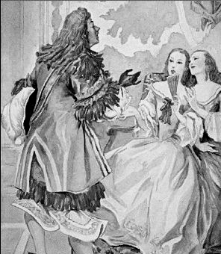
SCÈNE IV - MAGDELON, CATHOS, GORGIBUS
GORGIBUS: Il est bien nécessaire vraiment de faire tant de dépense pour vous graisser le museau. Dites-moi un peu ce que vous avez fait à ces Messieurs, que je les vois sortir avec tant de froideur? Vous avois-je pas commandé de les recevoir comme des personnes que je voulois vous donner pour maris?
MAGDELON: Et quelle estime, mon père, voulez-vous que nous fassions du procédé irrégulier de ces gens-là?
CATHOS: Le moyen, mon oncle, qu'une fille un peu raisonnable se pût accomoder de leur personne?
GORGIBUS: Et qu'y trouvez-vous à redire?
MAGDELON: La belle galanterie que la leur! Quoi? débuter d'abord par le mariage!
GORGIBUS: Et par où veux-tu donc qu'ils débutent? par le concubinage? N'est-ce pas un procédé dont vous avez sujet de vous louer toutes deux aussi bien que moi? Est-il rien de plus obligeant que cela? Et ce lien sacré où ils aspirent, n'est-il pas un témoignage de l'honnêteté de leurs intentions?
MAGDELON: Ah! mon père, ce que vous dites là est du dernier bourgeois. Cela me fait honte de vous ouïr parler de la sorte, et vous devriez un peu vous faire apprendre le bel air des choses.
GORGIBUS: Je n'ai que faire ni d'air ni de chanson. Je te dis que le mariage est une chose simple et sacrée, et que c'est faire en honnêtes gens que de débuter par là.
MAGDELON: Mon Dieu, que, si tout le monde vous ressembloit, un roman seroit bientôt fini! La belle chose que ce seroit si d'abord Cyrus épousoit Mandane, et qu'Aronce de plainpied fût marié à Clélie!
GORGIBUS: Que me vient conter celle-ci?
MAGDELON: Mon père, voilà ma cousine qui vous dira, aussi bien que moi, que le mariage ne doit jamais arriver qu'après les autres aventures. Il faut qu'un amant, pour être agréable, sache débiter les beaux sentiments, pousser le doux, le tendre et le passionné, et que sa recherche soit dans les formes. Premièrement, il doit voir au temple, ou à la promenade, ou dans quelque cérémonie publique, la personne dont il devient amoureux; ou bien être conduit fatalement chez elle par un parent ou un ami, et sortir de là tout rêveur et mélancolique. Il cache un temps sa passion à l'objet aimé, et cependant lui rend plusieurs visites, où l'on ne manque jamais de mettre sur le tapis une question galante qui exerce les esprits de l'assemblée. Le jour de la déclaration arrive, qui se doit faire ordinairement dans une allée de quelque jardin, tandis que la compagnie s'est un peu éloignée; et paroît à notre rougeur, et qui, pour un temps, bannit l'amant de notre présence. Ensuite il trouve moyen de nous apaiser, de nous accoutumer insensiblement au disocurs de sa passion, et de tirer de nous cet aveu qui fait tant de peine. Après cela viennent les aventures, les rivaux qui se jettent à la traverse d'une inclination établie, les persécutions des pères, les jalousies conçues sur de fausses apparences, les plaintes, les désespoirs, les enlèvements, et ce qui s'ensuit. Voilà comme les choses se traitent dans les belles manières et ce sont des règles dont, en bonne galanterie, on ne sauroit se dispenser. Mais en venir de but en blanc à l'union conjugale, ne faire l'amour qu'en faisant le contrat du mariage, et prendre justement le roman par la queue! encore un coup, mon père, il ne se peut rien de plus marchand que ce procédé; et j'ai mal au cœur de la seule vision que cela me fait.
GORGIBUS: Quel diable de jargon entends-je ici? Voici bien du haut style.
CATHOS: En effet, mon oncle, ma cousine donne dans le vrai de la chose. Le moyen de bien recevoir des gens qui sont tout à fait incongrus en galanterie? Je m'en vais gager qu'ils n'ont jamais vu la carte de Tendre, et que Billets-doux, Petits-Soins, Billets-Galants et Jolis-Vers sont des terres inconnues pour eux. Ne voyez-vous pas que toute leur personne marque cela, et qu'ils n'ont point cet air qui donne d' abord bonne opinion des gens? Venir en visite amoureuse avec une jambe toute unie, un chapeau désarmé de plumes, une tête irréglière en cheveux, et un habit qui souffre une indigence de rubans!... mon Dieu, quels amants sont-ce là! Quelle frugalité d'ajustement et quelle sécheresse de conversation! On n'y dure point, on n'y tient pas. J'ai remarqué encore que leurs rabats ne sont pas de la bonne faiseuse, et qu'il s'en faut plus d'un grand demi-pied que leurs hauts-de-chausses ne soient assez larges.
GORGIBUS: Je pense qu'elles sont folles toutes deux, et je ne puis rien comprendre à ce baragouin. Cathos, et vous, Magdelon...
MAGDELON: Eh! de grâce, mon père, défaites-vous de ces noms étranges, et nous appelez autrement.
GORGIBUS: Comment, ces noms étranges! Ne sont-ce pas vos noms de baptême?
MAGDELON: Mon Dieu, que vous êtes vulgaire! Pour moi, un de mes étonnements, c'est que vous avez pu faire une fille si spirituelle que moi. A-t-on jamais parlé dans le beau style de Cathos ni de Magdelon? et ne m'avouerez-vous pas que ce seroit assez d'un de ces noms pour décrier le plus beau roman du monde?
CATHOS: Il est vrai mon oncle, qu'une oreille un peu délicate pâtit furieusemsent à entendre prononcer ces mots-là; et le nom Polyxène que ma cousine a choisi, et celui d'Aminte que je me suis donné, ont une grâce dont il faut que vous demeuriez d'accord.
GORGIBUS: Écoutez, il n'y a qu'un mot qui serve: je n'entends point que vous avez d'autres noms que ceux qui vous été donnés par vos parrains et marraines; et pour ces Messieurs dont il question, je connois leurs familles et leurs biens, et je veux résolûment que vous vous disposiez à les recevoir pour maris. Je me lasse de vous avoir sur les bras, et la garde de deux filles est une charge un peu trop pesante pour un homme de mon âge.
CATHOS: Pour moi, mon oncle, tout ce que je puis dire, c'est que je trouve le mariage une chose tout à fait choquante. Comment est-ce qu'on peut souffrir la pensée de coucher contre un homme vraiment nu?
MAGDELON: Souffrez que nous prenions un peu haleine parmi le beau monde de Paris, où nous ne faisons que d'arriver. Laissez-nous faire à loisir le tissu de notre roman, et n'en pressez point tant la conclusion.
GORGIBUS: Il n'en faut point douter, elles sont achevées. Encore un coup, je n'entends rien à toutes ces balivernes; je veux être maître absolu; et pour trancher toutes sortes de discours, ou vous serez mariées toutes deux avant qu'il soit peu, ou, ma foi! vous serez religieuses: j'en fais un bon serment.

Troisième approche : étude de documents :

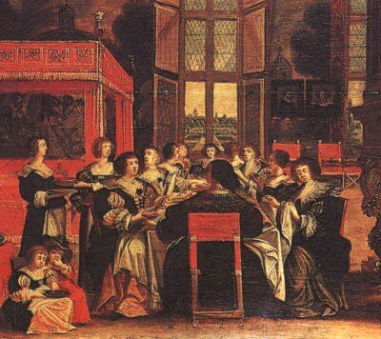
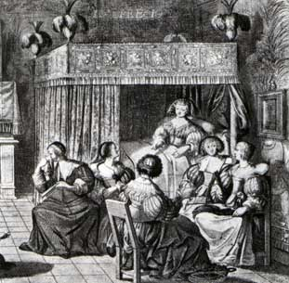
Voici différentes images qui illustrent le courant précieux. Analyse et commente chacune d’entre elles puis tire une conclusion générale (que t’apprennent-elles sur la préciosité ?) au verso.
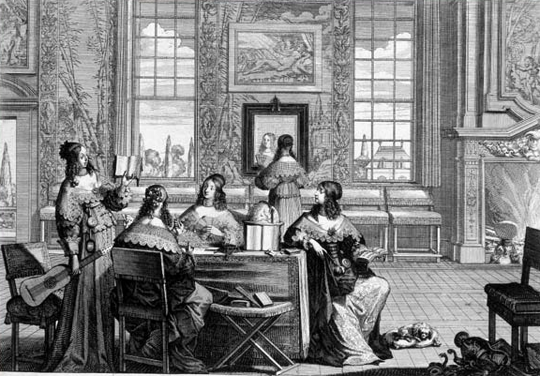

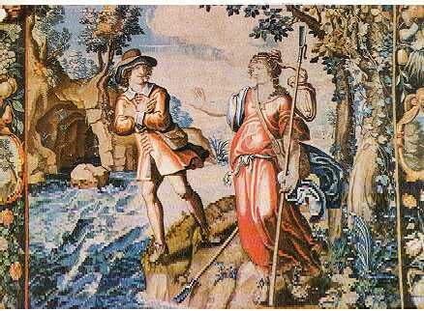

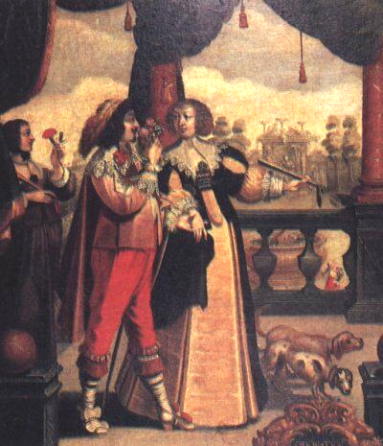
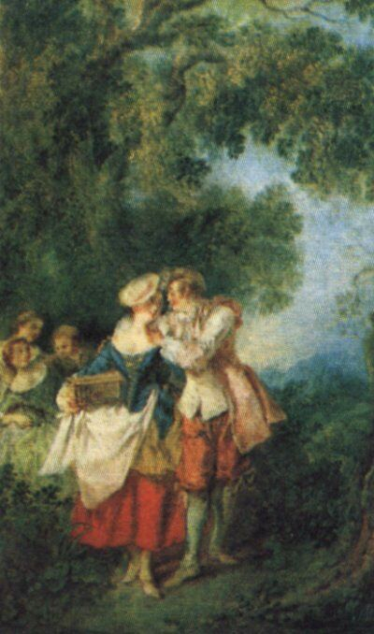

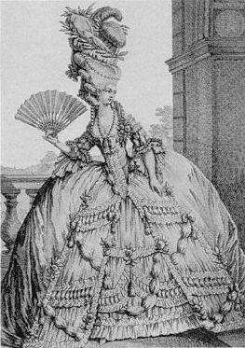
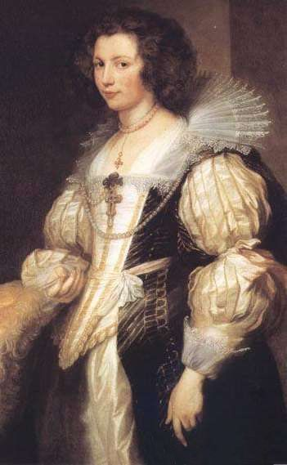

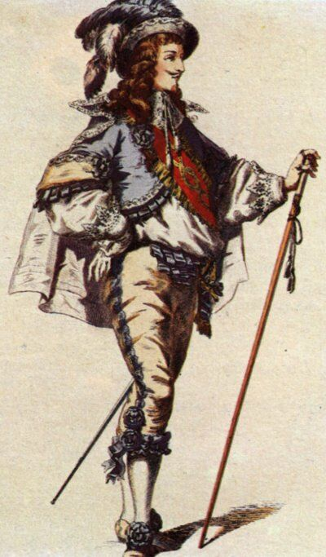

La PRECIOSITE

A. Définition :
Préciosité. n.f. (1664 ; « grande valeur »), v.1300 ; de précieux). 1° Hist.litt. Tendance au raffinement des sentiments, des manières et de l'expression littéraire qui se manifesta en France, dans certains salons, au début du XVIIe siècle. 2° Cour. Affectation dans les manières, le langage, le style. 3° Rare. Raffinement.
- ANT. Simplicité.

B. Un courant littéraire

La préciosité est un courant littéraire qui se développa dans les salons où les dames se réunissaient pour se divertir, jouer et débattre de subtiles questions psychologiques ou sentimentales.

Leurs invités étaient de grands seigneurs ou poètes qui rivalisaient d’esprit galant et de trouvailles de style tantôt ingénieuses, tantôt ridicules.

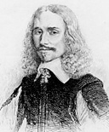


Ainsi naquit une littérature précieuse dont les représentants sont Vincent VOITURE, Honoré d’URFE et Mlle de SCUDERY.

Le courant précieux n’est pas un phénomène isolé, il a touché l’Europe entière mais sous des noms différents : - L’Angleterre avec l’euphuisme - L’Italie avec le marinisme - L’Espagne avec le gongorisme ou cultisme.

C. Une société raffinée

En France, on peut parler de littérature précieuse mais aussi de société précieuse.

La vie de cour étant devenue très grossière sous Henri IV, les courtisans recherchèrent dès lors des endroits où se réunir pour entretenir des conversations galantes et raffinées. Les salons prirent beaucoup d’importance.
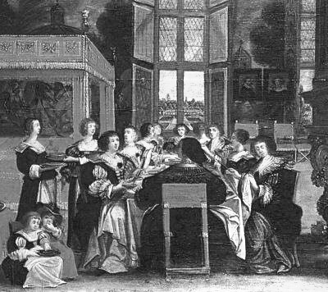
L’Hôtel de Rambouillet tenu par Catherine de Vivonne devint rapidement le centre du bon goût.
A cause de sa santé précaire, et des mœurs de la Cour, elle avait décidé d'attirer chez elle le grand monde. Elle s'intéressait aux arts, aux lettres ; elle aimait l'histoire et parlait plusieurs langues. Elle tint un salon très brillant, avec l'aide de sa fille Julie, jusqu'au mariage de celle-ci (1645) avec le duc de Montausier, et la mort de Voiture en 1648. La marquise de Rambouillet mourut à Paris en 1655.

Par la suite, c’est le salon de Mlle de Scudery qui prit la relève.
Ce sont donc les femmes en France qui donnent le ton à ce courant littéraire en tenant salon ou "ruelle" (la ruelle, espace entre le mur et le lit de la chambre à coucher où recevaient ces dames, a fini par désigner la chambre entière).
Les salons présentent un double avantage : d'abord, par leur relative exiguïté par rapport à la cour, ils offrent un caractère plus intimiste ; ensuite, ils ne sont pas soumis à l'observation d'un protocole strict qui entrave la liberté du poète.
Ces réunions d'écrivains sont à l'origine de l'Académie Française : Richelieu, ayant appris leur existence, a voulu pour mieux les contrôler leur donner un caractère officiel (donc public). C'est ainsi que la prestigieuse institution a été créée, en 1634-1635. Et que Richelieu en a été le premier "protecteur".
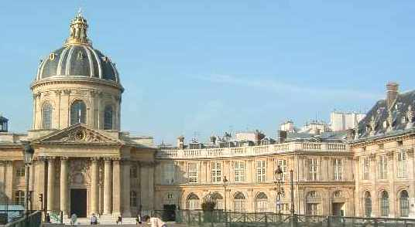

D. Les divertissements précieux :

Dans les salons, on cherche à se divertir et à converser de façon raffinée. On utilise donc :

la plaisanterie ou les jeux de société :

Par exemple, on fait croire à quelqu’un qu’il a été empoisonné par des champignons et qu’il a enflé pendant la nuit, les plaisantins ayant au préalable fait rétrécir ses vêtements pendant la nuit. On joue aussi à des jeux comme :

le jeu du cœur volé

le jeu du corbillon : « j’aime telle ou telle personne pour tel ou tel défaut… »

le jeu de la lettre : toutes les réponses doivent commencer par une lettre choisie au préalable.

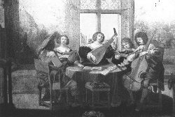
On se divertit également en organisant des bals masqués, en improvisant des récitals.

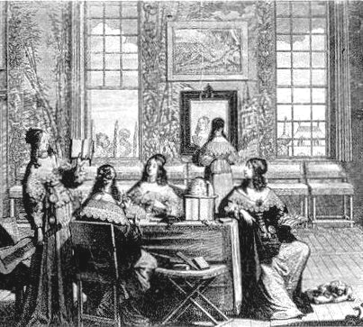
Les divertissements littéraires :

Les habitués lisent beaucoup et adoptent des noms romanesques. Ainsi Catherine de Rambouillet est surnommée Arthenice par Malherbe (il s’agit d’une anagramme).

On écoute aussi la lecture des nouveaux écrits.

Les conversations :

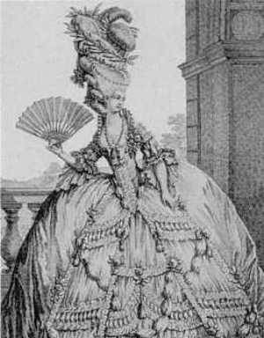
Il s’agit de l’occupation précieuse par excellence. On débat par exemple de question telle que : « la beauté est-elle nécessaire pour faire naître l’amour ? », « le mariage est-il compatible avec l’amour ? » ou encoure « Quel est l’effet de l’absence sur l’amour ? »

E. Quand la préciosité devient ridicule :

Malheureusement, la préciosité va être victime de son succès. Les salons vont se multiplier et le désir de se distinguer du vulgaire va supplanter toute recherche de réel raffinement.

Les précieux se reconnaissent dès lors à leur costume (ils suivent la mode avec exagération), à leur excessive politesse, à leur langage outrancièrement modifié.

F. La littérature précieuse :

1. Les Idées :

L’amour est le principal sujet des précieux. On revient à l’amour courtois et platonique. On aime la galanterie et l’amour romanesque dont les langueurs permettent de savourer les nuances du sentiment. En bref, c’est la séduction qui est, ici, surtout recherchée. Ainsi Montausier mit 14 ans à obtenir la main de Julie, la fille de Catherine de Rambouillet !

La Carte du Tendre élaborée par Mlle de Scudery symbolise l’aventure amoureuse avec ses obstacles et ses récompenses.
Extrait de Clélie, roman écrit par Mlle de Scudéry, d'où provient cette "carte" de l'amour précieux

Afin que vous compreniez mieux le dessein de Clélie, vous verrez qu'elle a imaginé qu'on peut avoir de la tendresse par trois causes différentes : ou par une grande estime, ou par reconnaissance, ou par inclination [...]. Cependant, comme elle a présumé que la tendresse qui naît par inclination n'a besoin de rien d'autre pour être ce qu'elle est, Clélie, comme vous le voyez, Madame, n'a mis nul village le long des bords de cette rivière, qui va si vite qu'on n'a que faire de logements le long de ses rives, pour aller de Nouvelle-Amitié à Tendre. Mais pour aller à Tendre-Sur-Estime, il n'en est pas de même : car Clélie a ingénieusement mis autant de villages qu'il y a de petites de grandes choses qui peuvent contribuer à faire naître, par estime, cette tendresse dont elle entend parler

Clélie, Première partie, livre 1, 1664.
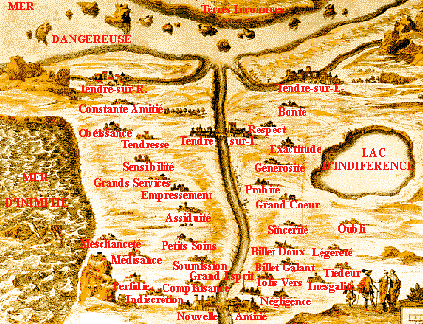

Certaines précieuses étaient contre le mariage car elles estimaient qu’il condamne la femme à la servitude et transforme l’amour. Celles qui admettaient le mariage se refusaient aux « saletés » et « aux choses du mariages ». Elles revendiquaient l’indépendance et l’égalité des droits (elles parlaient même de divorce, de mariage à l’essai et de vengeance sur le mari non-désiré !)

2. Les Genres :

2.1. Les genres poétiques :

On peut distinguer 3 genres poétiques :

le genre galant :

Les compliments à la dame sont exprimés dans des lettres ou des épigrammes
Je mourrais de trop de désir
Si je la trouve inexorable ;
Je mourrais de trop de plaisir
Si je la trouve favorable.
Ainsi, je ne saurais guérir
De la douleur qui me possède ;
Je suis assuré de périr
Par le mal ou par le remède.
Benserade.

La beauté de la dame est rapportée via les blasons (on fait l’éloge d’une partie de son corps, généralement les yeux et la bouche).
Beaux yeux dont l'atteinte profonde
Trouble des cœurs incessamment
Le doux repos, qui ne se fonde
Que sur un si doux mouvement ;
Et tout ce qu'on dit en aimant,
Beaux yeux, doux commencement
Des plus belles chansons du monde,
Beaux yeux qui sur les coeurs avez
Tant de puissance et qui savez
Si bien jouer de la prunelle ;
Beaux yeux, divin charme des sens,
Votre amour est en sentinelle
Pour attraper tous les passants.

Benserade.

Un exemple de galanterie littéraire par excellence est La Guirlande de Julie. A l'instigation du duc de Montausier, qui courtisait Julie (la fille de Catherine de Rambouillet) depuis 1631, une vingtaine de poètes habitués de l'Hôtel de Rambouillet composèrent à partir de 1633 un recueil intitulé La Guirlande de Julie.
Sous le nom de différentes fleurs allégoriques, 87 madrigaux célèbrent la beauté de la jeune-fille. Ce recueil, illustré par le grand peintre de fleurs Nicolas Robert, lui fut remis en 1641, le jour de la sainte Julie.
Le narcisse.
Je consacre, Julie, un Narcisse à ta gloire,
Lui-même des beautés te cède la victoire ;
Étant jadis touché d'un amour sans pareil,

Pour voir dedans l'eau son image,
Il baissait toujours son visage,
Qu'il estimait plus beau que celui du soleil ;
Ce n'est plus ce dessein qui tient sa tête basse ;
C'est qu'en te regardant il a honte de voir
Que les Dieux ont eu le pouvoir
De faire une beauté qui la sienne surpasse.

Charles de Montausier.

- le genre ingénieux : On y retrouve des énigmes en vers. Voici quelques exemples :

Il joue les gros bonnets et se loge au château,
Clamant sa place au dîner et sa part de gâteau.
Il fait toujours le drôle mais te sourit jamais.
Tu le mettras dans la gêne si tu le démasquais.

Élément nécessaire à toute bonne rédaction.
Aucune syntaxe correcte sans ce roi de l'action.
Indispensable aux textes autant en vers qu'en prose.
Pourtant dans ce quatrain, aucune trace de cette chose !

Les « bouts rimés » sont également très prisés : il s’agit de créer un poème avec des rimes déjà données, généralement on ajoute une difficulté en donnant également le titre. A titre d’exemple voilà un bout-rimé que Molière exécuta à la demande du prince de Condé qui fournit les rimes et le thème.
Bouts-rimés sur le thème du Bel Air

Que vous m'embarrassez avec votre grenouille
Qui traîne à ses talons le doux mot d' hypocras !
Je hais des bouts-rimés le puéril fatras
Et tiens qu'il vaudrait mieux filer une quenouille.
La gloire du bel air n'a rien qui me chatouille ;
Vous m'assommez l'esprit avec un gros plâtras ;
Et je tiens heureux ceux qui sont morts à Coutras,
Voyant tout le papier qu'en sonnets on barbouille.
M'accable derechef la haine du cagot,
Plus méchant mille fois que n'est un vieux magot,
Plutôt qu'un bout-rimé me fasse entrer en danse !
Je vous le chante clair, comme un chardonneret ;
Au bout de l'univers je fuis dans une manse.
Adieu, grand Prince, adieu ; tenez-vous guilleret.

A l’instar de Molière, à toi de créer des bouts-rimés sur le thème et les rimes suivantes. Laisse aller ton imagination et bonne chance !

Demain, dès l'aube
campagne
attends
montagne
longtemps
pensées
bruit
croisées
nuit
tombe

- le genre psychologique :

On utilise l’art du portrait et de la métamorphose (la femme se transforme en un objet ou un être ayant les mêmes qualités.)

(Exemple de portrait : se référer à l’analyse du texte : Portrait de Cléomire.)
2.2. Le roman
On distingue deux types de romans précieux :
- le roman d'aventures, qui mêle des dissertations amoureuses et des conclusions morales à des récits pleins de péripéties et de rebondissements.
- le roman pastoral, illustré par l'Astrée d'Honoré d'Urfé dont l'intrigue centrale met en scène les amours contrariées, mais finalement triomphantes, de la bergère Astrée et du berger Céladon. Elle se complique d'une multiplicité d'intrigues secondaires qui permettent de décliner toutes les variations possibles sur le thème amoureux.
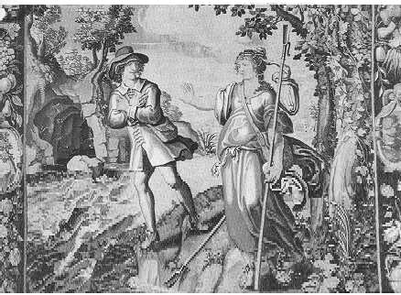

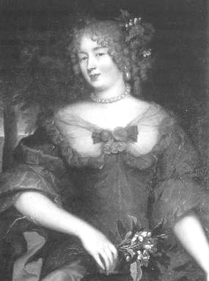
2.3. Le genre épistolaire
On peut également qualifier de précieux le genre épistolaire dont Mme de Sévigné est la plus représentative à travers les milliers de lettres qu'elle a adressées à sa fille, Mme de Grignan, après le départ de celle-ci pour la province.

3. Le style :

« Il faut qu’une précieuse parle autrement que le peuple afin que ses pensées ne soient entendues que de ceux qui ont des clartés au-dessus du vulgaire. » En clair, la préciosité s’invente un langage propre destiné au seul usage des personnes éduquées. Pour cela, un travail sur la langue est effectué :

- Du point de vue du vocabulaire, on crée des néologismes dont certains sont passés dans le langage courant : s’encanailler, féliciter, s’enthousiasmer, la bravoure, anonyme, incontestable, la pommade…

- On exagère en utilisant des adverbes et des adjectifs superlatifs : furieusement, terriblement, horrible…

- on rejette les images et les sons « insupportables » comme cadavre, cracher, vomir, excrément, balai, poitrine (car cela fait penser au veau), pouls (car cela fait penser au pou) et on les remplace par des périphrases.

- On refuse les mots du peuple ou les mots de métier jugés trop vulgaire. Cela crée une division au sein même de la langue française entre mots nobles et mots vulgaires. Encore une fois, pour éviter ces mots vulgaires, on use et abuse de la métaphore et de la périphrase.

Voici quelques exemples :

Balai = l’instrument de la propreté

Chandelle = le supplément du soleil

Cheminée = l’empire de Vulcain

Main = la belle mouvante

Pieds = les chers souffrants

Pain = le soutien de l’âme

Miroir = le conseiller des grâces

Fauteuil = Les commodités de la conversation

Dents : l’ameublement de la bouche

Lune : le flambeau de la nuit

Nez : l’écluse du cerveau

Yeux : le miroir de l’âme

